**Применение программы *RWCT***

***(развитие критического мышления через чтение и письмо)***

***на уроках познания мира***

**Критика - изучение или обсуждение чего-либо с целью поиска недостатков.   
 (С.И.Ожегов)**

**Критическое мышление - это умение занять свою позицию по обсуждаемому вопросу и умение обосновать ее, способность выслушать собеседника, тщательно обдумать аргументы и проанализировать их логику.**

**Критическое мышление — это один из видов интеллектуальной деятельнос­ти человека, который характеризуется высоким уровнем восприятия, понимания, объективности подхода к окружающему его информационному полю. Данный термин может относиться практически ко всей ум­ственной деятельности.**

**Учение, ориентированное на выработку навыков критиче­ского мышления, предусматривает не просто активный поиск учащимися инфор­мации для усвоения, а нечто большее: соотнесение того, что они усвоили, с собст­венным опытом, а также сравнение усвоенного с другими исследованиями в дан­ной области знания. Учащиеся вправе подвергать сомнению достоверность или ав­торитетность полученной информации, проверять логику доказательств, делать выводы, конструировать новые примеры для её применения, рассматривать воз­можности решения проблемы и т.д.**

**Технология**

**«Развитие критического мышления через чтение и письмо» (ТРКМЧП)**

**Технология РКМЧП была разработана учеными и преподавателями Хобарт&Вильям Смит Колледж и Университета штата Северная Айова (США) Дженни Л. Стил, Кертис С. Мередит, Чарльзом Темплом и Скоттом Уолтером, которые являются членами консорциума «За демократическое образование».**

**С 1996 года технология РКМЧП распространяется совместно Институтом «Открытое общество», Международной Читательской Ассоциацией и Консорциумом «За демократическое образование» и прошла апробацию в школах многих стран.**

**В России она появилась в 1997 году.**

**В ТРКМЧП синтезированы идеи и методы русских отечественных технологий коллективных и групповых способов обучения, а также сотрудничества, развивающего обучения. Американцы модифицировали идеи свободного воспитания (А.Ковальчукова) и творческого саморазвития личности (Ж.Ж. Руссо, Л.Н. Толстой, Дж. Дьюи, Ж. Пиаже, М. Монтессори), деятельностного подхода к обучению (Л.С. Выготский, А.Н. Леонтьев, С.Л. Рубинштейн), принципы личностно-ориентированного образования (Э.Фромм, К. Роджерс, Э.Н. Гусинский, В.В. Сериков, Е.В. Бондаревская), а также идеи эвристического обучения (А.В. Хуторской) и довели их до уровня технологии. РКМЧП может быть использована в различных предметных областях (словесность, история, обществознание, правовое образование, иностранный язык, география, экология, мировая художественная культура, начальные классы и другие). Это универсальная, проникающая, «надпредметная» технология, открытая к диалогу с другими педагогическими подходами и технологиями. Это, прежде всего, подход, не являющийся способом разукрасить урок, доставить детям удовольствие от использования игровых приемов, групповых форм работы, частой смены деятельности. Это совершенно четкая структура, имеющая в своей основе развивающие и воспитательные цели.**

**Технология является личностно-ориентированной и позволяет решать широкий спектр образовательных задач: обучающих, воспитательных и развивающих. В условиях динамично меняющегося мира очень важно помочь каждому человеку получить возможность включиться в межкультурное взаимодействие, сформировать базовые навыки человека открытого информационного пространства и научиться эти навыки применять.**

**Цель данной технологии - развитие мыслительных навыков учащихся, необходимых не только в учебе, но и в обычной жизни (умение принимать взвешенные решения, работать с информацией, анализировать различные стороны явлений и т.п.).**

**Сущность технологии**

**Название технологии может показаться громоздким, однако ни одного слова убрать нельзя. Чтение и письмо — те базовые процессы, с помощью которых мы получаем и передаем информацию, следовательно, необходимо научить школьников эффективно читать и писать. Речь идет не о первичном обучении письму и чтению, а о вдумчивом, продуктивном чтении, в процессе которого информация подвергается анализу и ранжируется по значимости.**

**С помощью письма человек рефлексирует, размышляет о тех сведениях, которые он получил при чтении, поэтому эффективность этих двух процессов взаимозависима.**

**Задачи технологии РКМЧП**

**Формирование нового стиля мышления, для которого характерны открытость, гибкость, рефлексивность, осознание внутренней многозначности позиций и точек зрения, альтернативности принимаемых решений.**

**Развитие таких базовых качеств личности, как критическое мышление, рефлексивность, коммуникативность, креативность, мобильность, самостоятельность, толерантность, ответственность за собственный выбор и результаты своей деятельности.**

**Развитие аналитического, критического мышления:**

**Формирование культуры чтения, включающей в себя умение ориентироваться в источниках информации, пользоваться разными стратегиями чтения, адекватно понимать прочитанное, сортировать информацию с точки зрения  важности, «отсеивать» второстепенную, критически оценивать новые знания, де­лать выводы и обобщения.**

**Стимулирование самостоятельной поисковой творческой деятельности, пуск механизмов самообразования и самоорганизации.**

**В основе ТРКМЧП лежит дидактическая закономерность, получившая в отечественной педагогике название дидактического цикла, а в указанной технологии – «вызов – осмысление – рефлексия».**

**Данная закономерность является общей, в ее основе лежат закономерности мыслительной деятельности человека. Эта особенность названной технологии существенно расширяет границы ее применимости**

**Особенности организации**

**Технология «Развитие критического мышления через чтение и письмо» относится к типу рамочных. Своеобразной рамкой, в которую вписывается урок, является так называемая базовая модель технологии, состоящая из трех этапов (стадий): стадии вызова, смысловой стадии и стадии рефлексии.**

**Такая структура урока, по мнению психологов, соответствует этапам человеческого восприятия: сначала надо настроиться, вспомнить, что тебе известно по этой теме, затем познакомиться с новой информацией, потом подумать, для чего тебе понадобятся полученные знания и как ты их сможешь применить.**

**Каждая стадия имеет свои цели и задачи, а также набор характерных приемов, направленных сначала на активизацию исследовательской, творческой деятельности, а потом на осмысление и обобщение приобретенных знаний.**

**Первая стадия — ВЫЗОВ (EVOCATION)**

**Задачи:**

**актуализация и обобщение имеющихся у учащегося знаний по данной теме;**

**пробуждение интереса к изучаемой теме;**

**обнаружение и осознание недостаточности наличных знаний;**

**побуждение ученика к активной деятельности.**

**Вторая стадия — ОСМЫСЛЕНИЕ (REALIZATION OF MEANING)**

**Задачи:**

**активное получение новой информации;**

**осмысление новой информации;**

**соотнесение новой информации с собственными знаниями;**

**отслеживание процесса познания и собственного понимания.**

**Третья стадия—РЕФЛЕКСИЯ (REFLECTION) – РАЗМЫШЛЕНИЯ.**

**Задачи:**

**целостное осмысление, присвоение и обобщение полученной информации;**

**выработка собственного отношения к изучаемому материалу;**

**выявление еще непознанного;**

**анализ процесса изучения материала, собственных мыслительных операций;**

**поиск тем и проблем для дальнейшей работы («новый вызов»).**

***План открытого урока***

***по «Познанию мира » в 3 «е» классе,***

***по программе RWCT***

***Тема урока:*** Охрана воды

***Цель:*** Ознакомить со значением экологически чистой воды в жизни человека.

Рассмотреть причины загрязнения водоёмов.

Воспитывать бережное и экономное отношение к воде.

Развивать кругозор, пополнять словарный запас. Воспитывать ответственность за свои поступки и воспитывать любовь к природе.

***Задача №1***

Опираясь на знания учащихся организовать деятельность по систематизации и обобщению знаний о водных ресурсах планеты. О пользе и «вреде» воды. О проблемах загрязнения воды и ее охране.

***Задача №2***

Опираясь на знания учащихся организовать деятельность, направленную на проблему загрязнения воды и ее охрану.

***Задача №3***

Побудить детей нарисовать плакаты, призывающие не загрязнять воду, а беречь ее.

***Оборудование и наглядность:***

1. Видео фильм «Вода»

2. Видео фильм «Загрязнение воды человеком»

3. Тест «Водная оболочка земли»

4. Глобус

5.Физическая карта Казахстана

***Ожидаемые результаты***

**По окончании урока учащиеся смогут:**

1.Систематизировать знания о воде.

2.Смогут ответить на вопрос «Как же должен человек обращаться с природой , чтобы не навредить ей?»

3.Обратятся с призывом к учащимся школы об экономном использовании воды и бережному отношению к рекам, протекающим в нашем городе.

***План урока:***

**I.Побуждение:**

На основе загадки дети определяют тему урока .Просмотр видеофильма о воде. Мозговой штурм, в каком виде мы встречаем воду на нашей планете?

**II.Реализация:**

а) Контрольный тест по теме «Вода»;

б) Работа в группах : диспут приведение аргументов о пользе и вреде воды.

Выступление спикеров от групп.

в) Просмотр видеофильма «Загрязнение воды человеком»;

г) Обсуждение темы «Загрязнение воды человеком»; Просмотр плакатов нарисованных учащимися

**III Рефлексия:** Письменное обращение к учащимся школы об экономном использовании воды и бережному отношению к рекам протекающим в нашем городе.

***Методы и приемы:***

1.Мозговой штурм

2.Контрольный тест

3.Диспут

4.Работа в группах

5.Творческая работа по составлению обращения к учащимся школы.

**План открытого урока**

**по познанию мира на тему «Охрана воды»**

**в 3 «Е» классе *по программе RWCT***

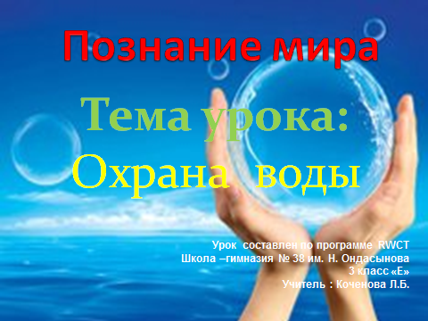

**Ход урока:**

1.Орг. момент

**2.Учитель**: Сегодня, ребята , мы продолжим разговор о богатстве нашей Земли, о самом удивительном веществе нашей природы, об источнике жизни всего живого на нашей планете. А вот о чем? **Отгадайте загадку:**

Много её – беда!

Мало её – беда!

Нужна она нам всегда

Больше, чем даже еда!

**Дети** : Это вода !

А сейчас посмотрите фильм об этом удивительном веществе.

**Мозговой штурм:**

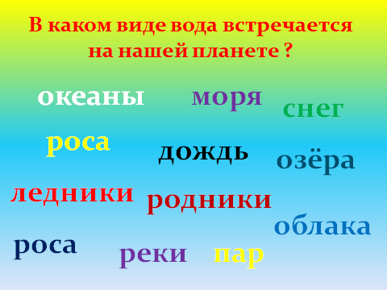

В каком виде мы встречаем воду на нашей планете ?

Океаны Моря Реки Озера Ледники Снег Пар Дождь Роса

Родники Иней

-Правильно! Мы с вами закончили тему «Вода » , а сейчас напишем контрольный тест по этой теме:

**Тест**

1.Каким цветом на географической карте изображена вода

А) синим Б) фиолетовым В) зеленым

2.На карте вода это:

А) океаны, реки

Б) реки, озера

В) океаны, реки, моря, озера

3.Сколько состояний у воды :

А) 5 Б) 2 В) 3

4.Вода в природе встречается в виде:

А) газа

Б) газа, жидкости и льда

В) жидкости и льда

5.Источник пробивающийся из – под земли называется :

А) родник Б) родня В) водоворот

6. Продолжи круговорот воды в природе :

Осадки, ручей, _________________________________________________________

7.Какое озеро в Казахстане называется морем:

А) Каспийское Б) Аральское В) Балхаш

8.Подчеркни реки, о которых ты читал легенды на уроке литературы:

Аксу , Аягуз, Или , Лепсы, Каратал,

9.Реки Казахстана это:

А) Иртыш, Сырдарья, Нил, Волга

Б) Иртыш, Сырдарья, Ишим, Чу,

В) Нева, Чу, Урал, Миссисипи

10.Что роет человек, чтобы добыть воду из земли:

А) колоду Б) колодец В) колдобину

**Самопроверка: ключи теста на доске; Если вы ответили на 10 вопросов, получаете «5», 9-8вопросов-«4», 7-6 вопросов-«3», 5 и меньше вопросов «2».**

**Диспут:**

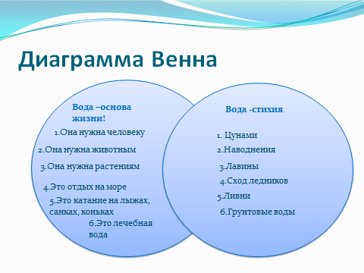

-А сейчас я предлагаю устроить диспут на тему «Вода основа жизни» или «Вода это стихия»

Вам необходимо поделиться на команды. У каждой команды будет свое задание, его вы получите позже. После обсуждения вы выбираете спикера, который будет аргументировать ваши выводы.

А затем всю эту информацию мы внесем в Диаграмму Венна.

*Дети делятся на 3 команды:1,2,3. Расходятся, и происходит обсуждение. Одна команда ищет аргументы , что вода это благо- без нее нельзя прожить. Другая команда ищет аргументы, что вода это не только благо, но стихия. Третья команда приводит и те и другие аргументы. После обсуждения выходят спикеры и говорят о своих выводах. Третья команда добавляет если ,что- то упущено. Вся информация переносится в Диаграмму Венна ,которая говорит о том,* ***что вода это благо и стихи***

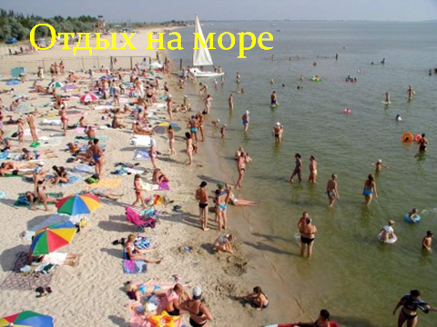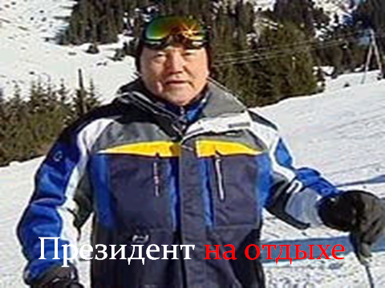

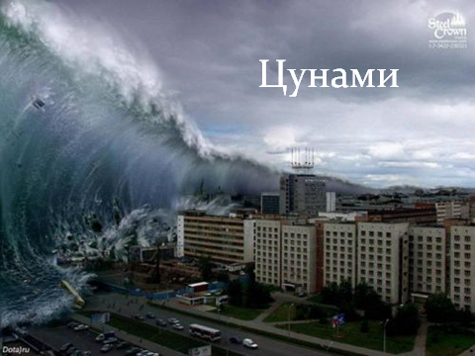

**Учитель:** А сейчас я предлагаю посмотреть еще один фильм, он не совсем красивый, но это реальность. А потом мы с вами поговорим о том, что вы увидели в фильме.

**Просмотр видеофильма о загрязнении воды человеком**.

**Учитель:** посмотрев эти кадры, на какую мысль они вас натолкнули?

**Дети:** надо беречь и не загрязнять воду.

**Учитель:** А что для этого надо делать? **Дети:** не выливать химические отходы, не бросать в реки мусор, надо экономить воду.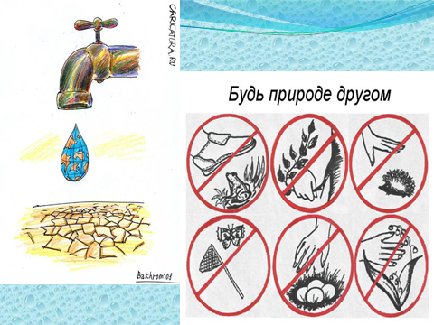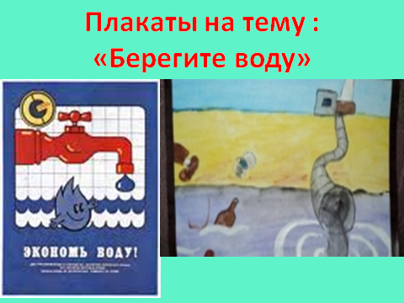

**Учитель**: Правильно. А сейчас давайте посмотрим на плакаты, которые учащиеся нашего класса приготовили к этому уроку. Они нас призывают беречь воду и окружающую природу.

**Учитель:** А сейчас в завершении нашего урока, представьте, что вы ученый , выступаете на международной конференции «По охране воды».С какими бы словами вы обратились к людям , призывая их беречь воду.

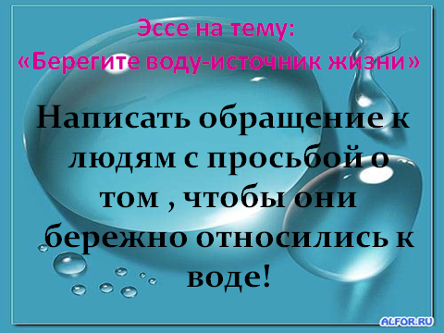

**Дети пишут. Несколько из них зачитывается.**

**Итог урока:** Урок подходит к концу. Понравился он вам, что больше всего запомнилось? Что вы поняли из всего выше сказанного?

**Учитель:**  Я очень надеюсь, что каждый из вас теперь не останется равнодушным, если на его глазах, кто- то будет халатно относиться к воде или загрязнять ее.

**Оценки за урок:** по контрольному тесту.